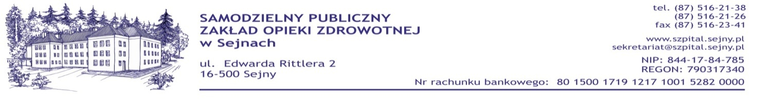
Sejny, dnia 02.04.2012 r.

ZAPYTANIA WRAZ Z ODPOWIEDZIAMI
Zamawiający, Samodzielny Publiczny Zakład Opieki Zdrowotnej w Sejnach informuje, że w postępowaniu przetargowym, znak postępowania 05/ZP/2012 na zakup i dostawę sprzętu medycznego z podziałem na dwa zadania dla SP ZOZ w Sejnach wpłynęły zapytania, na które Zamawiający udziela następujących odpowiedzi.
Dotyczące przedmiotu zamówienia
- Czy Zamawiający dopuści ssak w wydajnością ssania 38 l/min?
Odp.: Nie.
- Czy Zamawiający dopuści ssak wyposażony w stelaż jezdny na 4 antystatycznych kółkach (w tym 2 z blokadą) z szyną Modura umożliwiającą zamocowanie do 4 butli 4 l?
Odp.: Tak
- Czy Zamawiający dopuści ssak bez wielorazowego sterylizowanego filtra hydrofobowego?
Odp.: Tak.
- Czy Zamawiający wyrazi zgodę na zaproponowanie ssaka elektrycznego o wydajności 50l/min?
Odp.: Nie.
Dotyczące umowy-załącznik nr 4 do siwz:
- §4 ust. 2a - Czy Zamawiający wyrazi zgodę na wydłużenie czasu reakcji serwisu przyjecie zgłoszenia-podjęta naprawa z „do 24 godzin” na 2 dni robocze (z wyłączeniem dni wolnych od pracy)? Chcielibyśmy zauważyć, iż w przypadku zgłoszenia w piątek po godzinach pracy Wykonawca nie ma możliwości dotrzymania terminu wymaganego w umowie.

Odp.: Tak
- §5 - Chcielibyśmy zauważyć, iż gwarancja wymagana przez Zamawiającego wynosi 24 m-ce i w tym okresie Wykonawca jest zobowiązany do zapewnienia serwisu gwarancyjnego jednak po tym okresie Zamawiający ma prawo podpisać umowę pogwarancyjną z
wybranym przez siebie serwisem, ustalając indywidualne warunki takie jak czas reakcji. Wobec powyższego wnosimy o wykreślenie w całości §5 .

Odp.: Zamawiający pozostaje przy zapisach SIWZ.
- §8 - Czy Zamawiający wyrazi zgodę na zmianę wysokości kar z 1% na 0,1% wartości przedmiotu zamówienia? Chcielibyśmy zauważyć, iż zaproponowana przez Państwo wysokość kar umownych narusza art. 5 i art. 58 § 2 Kodeksu cywilnego, mówiącego o zasadach współżycia społecznego. Nakładają Państwo na Wykonawcę karę w wysokości 1% co w stosunku rocznym daje nam 365% przy odsetkach ustawowych (za nieterminową płatność nałożoną na Zamawiającego), które wynoszą w stosunku rocznym 13%. Powyższe porównanie potwierdza, iż wysokość kar umownych jest zbyt wysoka.

Odp.: Zamawiający pozostaje przy zapisach SIWZ.
Dotyczy: Zadanie nr 2. Fantom
      - Czy zamawiający wyrazi zgodę na wydłużenie terminu realizacji zamówienia do 30 dni.
Odp.: Tak.

